Moje milé děti, opět vás všechny po týdnu zdravím a jen připomínám, že červeně označené úkoly, jsou povinné úkoly k odevzdání( odeslání).
Pro odevzdání vyberte jednu z možností:
1) gmail miloslava.kralova@zsuj.cz.
2) aplikace Škola v pyžamu
Ostatní cvičení – odevzdání po příchodu do školy.

Termín zadání: pondělí 25. 5. 2020
Termín odevzdání: pátek 29. 5. 2020

5. online třídnická hodina ( videohovor v aplikaci Google MEET) - 22. 5 2020 v 19:00
6. online třídnická hodina ( videohovor v aplikaci Google MEET) - 23. 5 2020 v 8:00_

Postup přihlášení:
1) otevřete si internetový prohlížeč Google Chrome
2) přihlaste se do svého školního Gmailu
3) v pozvánce, kterou jsem vám poslala klikněte na odkaz
4) odklikněte připojení
5) počkejte na povolení vstupu

Pomůcky: papír, psací potřeby, učebnice ČJ/ M, PS čj
Vstoupit do výuky bude možné nejdříve 5 minut před zahájením.

OBSAH
Pracuj na papír (každý předmět na zvláštní papír). VL, PŘ splň do sešitu, nezapomeň napsat datum, kdy cvičení plníš a napiš číslo strany učebnice a cvičení.
DODRŽUJ, PROSÍM, TERMÍNY ODEVZDÁNÍ.

ČESKÝ JAZYK
Nová látka: Slovesa – slovesné tvary (Uč. Str. 146 - 147/žlutá tabulka – přečti si)
Slovesa patří k velmi často používaným slovním druhů, setkáme se jen s málo větami, které by neobsahovaly žádné sloveso. Lidé totiž rádi vyprávějí o tom, co dělali, nebo zažili. Rádi popisují, co se někde dělo a jak se kdo zachoval. A přesně k tomuto slovesa vlastně slouží. Říkají nám, co kdo dělá, dělal nebo bude dělat. Slovesa vyjadřují děj nebo jiným slovem činnost ( štěkal, mluvíme, cvičí, budu číst, volal jsem,…); mohou ale také vyjadřovat stav (dýchá, je, žije,…) nebo změnu stavu (zčervenal, rozzuřil se, zestárneme,…).
Slovesa patří mezi ohebné slovní druhy, mění své tvary podle toho, jak je ve větě použijeme.
Slovesa ale na rozdíl od jiných ohebných druhů (podstatná jména, přídavná jména, zájmena a číslovky) neskloňujeme, ale časujeme.

U sloves dále určujeme tyto kategorie: (učili jsme se ve 4. ročníku. Pamatuješ?)
Osoba Podle toho, jestli činnost vykonává osoba, která zrovna mluví, nebo osoba, které to říká, nebo někdo třetí, rozlišujeme u sloves tři osoby (1., 2. a 3.)
Číslo U sloves také rozlišujeme, zda činnost vykonává pouze jedna osoba, nebo více. Stejně jako u podstatných jmen totiž rozlišujeme jednotné a množné číslo.
Čas Slovesa mohou vyjadřovat také tři časy. Ty poznáme podle toho, jestli se děj už odehrál, odehrává se teď, nebo se teprve stane. Podle toho rozlišujeme čas minulý, přítomný a budoucí.
Způsob Způsob nám určuje, zda někdo jen něco oznamuje (způsob oznamovací), rozkazuje (způsob rozkazovací) nebo si něco přeje či dává podmínku (způsob podmiňovací).

!!!PAMATUJ SI!!!
Slovesné tvary mohou být URČITÉ ( vyjadřují slovesnou osobu) nebo NEURČITÉ (nevyjadřují slovesnou osobu, mezi ně patří infinitiv). Infinitiv = je neurčitý tvar slovesa, který nevyjadřuje osobu, číslo, způsob ani čas (sedět, mluvit, psát, volat,....)
U sloves rozlišujeme tvary jednoduché (např. leží, spím, myje se, hrajeme si) a složené (např. budu číst, budou se divit, zpívali jsme, myslel jsem si).
Výukové video: https://www.youtube.com/watch?v=AeVpA9_tQmw

Povinný úkol k odevzdání: (zadání úkolu, rozsah, způsob zpracování,..)
1) Učebnice str. 145/ cv. 1 a (ústně)
2) Učebnice str. 147 – 148/cv. 4 (ústně, zdání úkolu je na konci článku) – Příběh malého indiána
3) PS str. 30 / cv. 1, 2 (písemně) – vysvětlíme si na na online hodině v PO
4) PS str. 30/ cv. 3 (písemně) - vysvětlíme si na na online hodině v PO
5) Podtrhni slovesné tvary (písemně, cvičení si vytiskni nebo přepiš; napiš odpověď na otázku, která v textu zazněla, zkus vyhledat jméno autora této knihy)
Zítra bude asi zase celý den pršet, ale mně to nevadí. Budu si celý den číst. Dostal jsem totiž krásnou knihu. Vystupují v ní čtyři mušketýři, I když podle názvu té knihy byste si určitě mysleli, že tam budou jen tři. Hádejte, jak se jmenuje moje nová kniha?

ČTENÍ
Povinný úkol k odevzdání: (zadání úkolu, rozsah, způsob zpracování,..)
1) Čítanka str. 124 – přečíst článek o Kutné Hoře
2) Písemně odpovědi na otázky str. 124/ 1, 2

MATEMATIKA
Téma: Desetinná čísla – procvičování
1) Uč. str. 49/ cv. 6 (písemně, opakování písemného sčítání, pozor na správný zápis čísel pod sebe = desetiny pod desetiny, setiny pod setiny,.....)
2) Uč. str. 49/ cv. 12 (písemně; Z,V,O – v úloze jsou 2 otázky – musíš mít tedy 2 výpočty a 2 odpovědi)
3) Uč. str. 51/ cv. 6 (písemně, opakování písemného odčítání, pozor na správný zápis čísel pod sebe = desetiny pod desetiny, setiny pod setiny,.....)
4) Uč. str. 51/ cv. 11 (písemně; Z,V,O)
5) Uč. str. 55 / cv. 1 a, b (písemně, pracuj podle zadání v učebnici)
6) Uč. str. 55 / cv. 2 a, b (písemně, pracuj podle zadání v učebnici)

PŘÍRODOVĚDA
Milí žáci,
moc vás všechny po týdnu zase zdravím. Tento týden začneme úplně novou a zároveň poslední letošní kapitolu, a to: Člověk a lidské výtvory, kam patří tato témata:
- Člověk zpracovává výrobky
- Člověk přijímá informace
- Člověk si dokáže svou práci usnadnit
- Chráníme přírodu
- Člověk a životní prostředí

Povinný úkol k odevzdání:
Opakování z minula – Člověk roste a vyvíjí se
Do školního sešitu písemně odpovězte na tyto otázky:
- Jmenujte alespoň čtyři znaky, kterými se člověk odlišuje od živočichů.
- Když byste si mohli vybrat, kterým živočichem byste se chtěli na jeden den stát a proč?

Téma: Člověk zpracovává výrobky
- Přečíst str. 73 a 74 v učebnici, prohlédnout obrázky
- Zápis do sešitu:
Datum: 27. května
Nadpis: Člověk zpracovává výrobky
Text: modrý rámeček na str. 74

!!! Zajímavá videa: Podívejte se, jak se vyrábí toaletní papír, pastelky či lentilky:
Toaletní papír: https://www.youtube.com/watch?v=Wg8Z63NIFO4
Pastelky: https://www.youtube.com/watch?v=ip8ilxCMDEw
Lentilky: https://www.youtube.com/watch?v=CS2eTdoIyfg

Prosím pošlete mi vypracované otázky, budu za ně dávat známky, které si zasloužíte.
Prosím neposílejte mi zatím vyfocený zápis. Poprosím vás pak o více zápisů najednou.

VLASTIVĚDA

Téma: Protektorát Čechy a Morava ( 2. část)

- přečíst uč. str. 70 – 71
- zápis do sešitu
datum: 23. května
Protektorát Čechy a Morava (pokračování)
Život v protektorátu byl velmi těžký. Byl zde sice český prezident ( E. Hácha) i vláda, ale vše kontrolovala německá armáda a německá tajná policie = Gestapo.
Nejvíce byli pronásledování Židé a Romové.
Židé museli nosit žlutou hvězdu, byl jim zabaven majetek, nesměli chodit do kin, divadel, cestovat…
Průmysl vyráběl hlavně zbraně pro německou armádu.
Byl nedostatek jídla – zaveden přídělový systém.
Ve škole se povinně učila němčina.
3. Otázky – odpovědi napiš do sešitu
a/ Jak se jmenoval 2. prezident ČSR?
b/ Kdo se dostal k moci v Německu, o co usiloval?
c/ Kdy byla podepsána mnichovská dohoda, co to znamenalo pro ČSR?
d/ Podle mapky na str. 70 napiš na jaké části se rozpadla ČSR po r. 1939.

VÝTVARNÁ VÝCHOVA
Dobrovolný miniúkol: Noc kostelů – Bible
(libovolná technika i velikost)
Nakresli (namaluj) obrázek, který se tématicky hodí k akci Noc kostelů, která se letos koná 12. června 2020. Rok 2020 je také mimo jiné vyhlášený Rokem Bible. Obrázky tedy mohou (a nemusí) být právě s touto tématikou (Biblické příběhy – Stvoření světa, Potopa světa, Adam a Eva, Babylonská věž,......)
Bible je soubor starověkých textů, které křesťanství a zčásti i judaismus považují za posvátné a inspirované Bohem. Proto se nazývá také Písmo svaté nebo krátce jen Písmo. Přezdívá se jí také Kniha knih. Křesťanská bible se skládá ze dvou částí, které se označují jako Starý a Nový zákon.
Výukové video: https://www.youtube.com/watch?v=iv5exOjoSgY

Výkresy by se, prosím, měly sejít ve škole nebo (nejpozději do 5. 6. 2020), aby mohly být vyvěšeny v kostele. DĚKUJI. Kdo chce, může si udělat zdravotní procházku kolem mého domu, a obrázek vložit do mé poštovní schránky (nepřekládat, prosím).

TĚLESNÁ VÝCHOVA
Dobrovolný miniúkol: Pobyt na čerstvém vzduchu – procházejte se, běhejte, skákejte...hýbejte se... hrajte míčové nebo pohybové hry, jezděte na kole nebo inlinech (kolečkových bruslích).....

HUDEBNÍ VÝCHOVA
Dobrovolný miniúkol: Hudební skladatelé
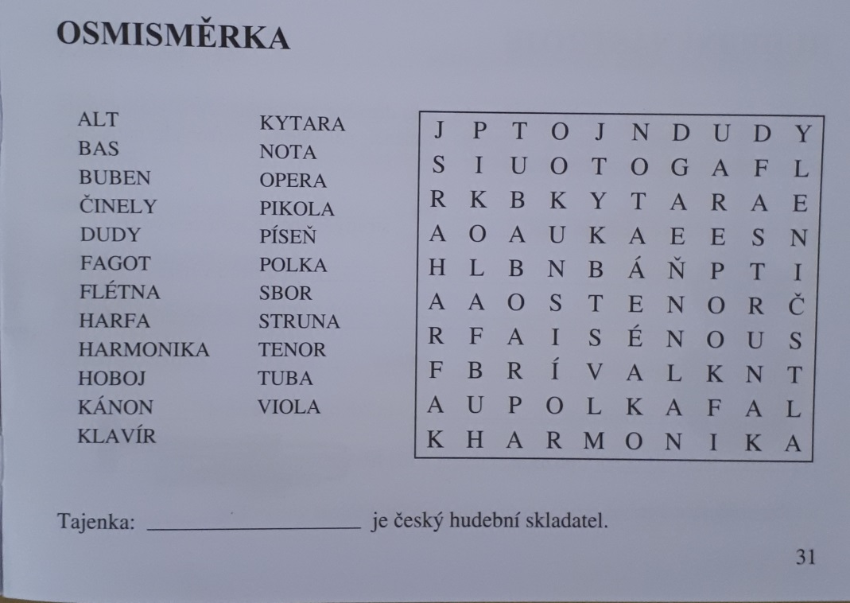
1)

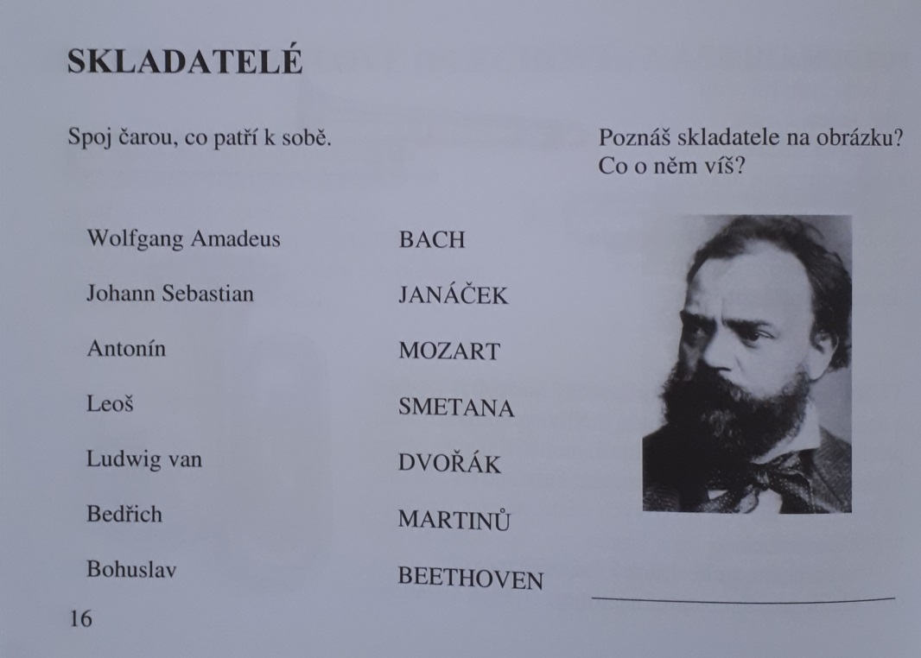
2)

PRACOVNÍ VÝCHOVA
Dobrovolný miniúkol:
Práce s papírem – KOČKY (postup, jak na to, najdete ve videu, podle návodu můžeš zkusit i jiná zvířátka; ať se práce daří :) )
výukové video: https://www.youtube.com/watch?v=j6Th55xkYR0

